ПРОЕКТ
АДМИНИСТРАЦИЯ
СЕЛЬСКОГО ПОСЕЛЕНИЯ КРАСНЫЙ ЯР
МУНИЦИПАЛЬНОГО РАЙОНА КРАСНОЯРСКИЙ
САМАРСКОЙ ОБЛАСТИ

ПОСТАНОВЛЕНИЕ

от ________ 2021 года №

О подготовке документации по проекту планировки территории

для размещения инженерных сетей в сельском поселении Красный Яр

1037 км автодороги "Москва-Уфа-Челябинск"

В соответствии со статьями 45, 46 Градостроительного кодекса Российской Федерации, руководствуясь статьей 28 Федерального закона от 06.10.2003 г. № 131-ФЗ «Об общих принципах организации местного самоуправления в Российской Федерации», Уставом сельского поселения Красный Яр муниципального района Красноярский Самарской области, администрация сельского поселения Красный Яр муниципального района Красноярский Самарской области, в целях постановки на кадастровый учет инженерных сетей в сельском поселении Красный Яр 1037 км автодороги "Москва-Уфа-Челябинск":
- Разработать проект планировки территории по объекту размещение инженерных сетей 1037 км автодороги "Москва-Уфа-Челябинск" в сельском поселении Красный Яр:
- Границы территории, в отношении которой разрабатываются проект межевания территории, определяются согласно Схеме, прилагаемой к настоящему Постановлению (Приложение № 1).
- Опубликовать настоящее постановление в газете «Планета Красный Яр» и разместить в сети Интернет на официальном сайте: http://kryarposelenie.ru.
- Настоящее постановление вступает в силу со дня его официального опубликования.
5. Контроль за исполнением настоящего постановления возложить на заместителя Главы сельского поселения Красный Яр муниципального района Красноярский Самарской области, Серебрякова В.В..

Глава сельского поселения

Красный Яр муниципального района

Красноярский Самарской области А.Г. Бушов

Приложение №1
к Постановлению администрации
сельского поселения Красный Яр
от ____________ г. № ----
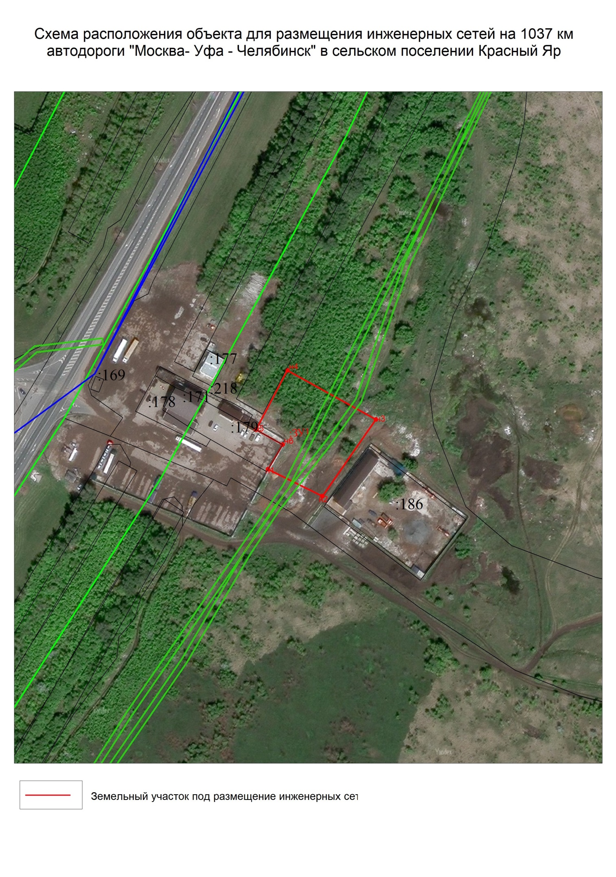

14 июля

